|  |  |
| --- | --- |
| **Gerb-BMSTU_01** | **Министерство науки и высшего образования Российской Федерации**  Калужский филиал  федерального государственного бюджетного  образовательного учреждения высшего образования  ***«Московский государственный технический университет имени Н.Э. Баумана (национальный исследовательский университет)»***  ***(КФ МГТУ им. Н.Э. Баумана)*** |

**ФАКУЛЬТЕТ** \_***ИУК «Информатика и Управление»*\_\_**\_\_\_\_\_\_\_\_\_\_\_\_

**КАФЕДРА** \_\_***ИУК4 «Программное обеспечение ЭВМ, информационные технологии»***

**ЛАБОРАТОРНАЯ РАБОТА №2**

**ДИСЦИПЛИНА: «Разработка мобильного программного обеспечения»**

|  |  |  |
| --- | --- | --- |
| Выполнил: студент гр. ИУК4-62Б | | \_\_\_\_\_\_\_\_\_\_\_\_\_\_\_\_\_ ( Калашников А. С.)  (Подпись) (Ф.И.О.) |
| Проверил: | | \_\_\_\_\_\_\_\_\_\_\_\_\_\_\_\_\_ ( Шаматрин А. Г. )  (Подпись) (Ф.И.О.) |
| Дата сдачи (защиты):  Результаты сдачи (защиты): | | |
|  | - Балльная оценка:  - Оценка: | |
| Калуга, 2023 | | |

**Целью** выполнения лабораторной работы является приобретение практических навыков создания графических интерфейсов на основе различных виджетов и меню.

Основными **задачами** выполнения лабораторной работы являются:

1. Научиться использовать графический и текстовый режимы для создания интерфейса приложения

2. Изучить особенности реализации обработчиков событий

3. Научиться реализовывать логику работы приложения с учетом специфики платформы Android

4. Понять логику работы приложения с меню с учетом специфики платформы Android

5. Разработать и подключить разные типы меню с учетом аппаратных ограничений мобильных устройств

6. Понять особенности реализации обработчиков пунктов меню

**Вариант 17**

**Задача**

На layout расположены два компонента TextView и два компонента RadioButton. В зависимости от выбора OptionsMenu применить три вида анимации к выбранному компоненту TextView. Для второго компонента TextView создать контекстное меню для выбора размера и цвета текста.

**Решение:**

**activity\_main.xml**

<?xml version="1.0" encoding="utf-8"?>  
<androidx.constraintlayout.widget.ConstraintLayout xmlns:android="http://schemas.android.com/apk/res/android"  
 xmlns:app="http://schemas.android.com/apk/res-auto"  
 xmlns:tools="http://schemas.android.com/tools"  
 android:layout\_width="match\_parent"  
 android:layout\_height="match\_parent"  
 tools:context=".MainActivity">  
  
 <RadioButton  
 android:id="@+id/radioButton"  
 android:layout\_width="wrap\_content"  
 android:layout\_height="wrap\_content"  
 android:layout\_marginStart="56dp"  
 android:layout\_marginBottom="236dp"  
 android:text="RadioButton"  
 app:layout\_constraintBottom\_toBottomOf="parent"  
 app:layout\_constraintStart\_toStartOf="parent" />  
  
 <RadioButton  
 android:id="@+id/radioButton2"  
 android:layout\_width="wrap\_content"  
 android:layout\_height="wrap\_content"  
 android:layout\_marginTop="30dp"  
 android:text="RadioButton"  
 app:layout\_constraintStart\_toStartOf="@+id/radioButton"  
 app:layout\_constraintTop\_toBottomOf="@+id/radioButton" />  
  
 <TextView  
 android:id="@+id/textView3"  
 android:layout\_width="wrap\_content"  
 android:layout\_height="wrap\_content"  
 android:layout\_marginStart="13dp"  
 android:layout\_marginBottom="36dp"  
 android:text="TextView"  
 app:layout\_constraintBottom\_toTopOf="@+id/radioButton"  
 app:layout\_constraintStart\_toStartOf="@+id/radioButton" />  
  
 <TextView  
 android:id="@+id/textView4"  
 android:layout\_width="wrap\_content"  
 android:layout\_height="wrap\_content"  
 android:layout\_marginEnd="90dp"  
 android:text="TextView"  
 app:layout\_constraintBaseline\_toBaselineOf="@+id/textView3"  
 app:layout\_constraintEnd\_toEndOf="parent" />  
</androidx.constraintlayout.widget.ConstraintLayout>

**alfa.xml**

<?xml version="1.0" encoding="utf-8"?>  
<set xmlns:android="http://schemas.android.com/apk/res/android">  
 <alpha android:fromAlpha="1.0" android:toAlpha="0.1" android:duration="2250"  
 android:repeatCount="infinite" android:repeatMode="reverse" />  
</set>

**scale.xml**

<?xml version="1.0" encoding="utf-8"?>  
<set xmlns:android="http://schemas.android.com/apk/res/android">  
 <scale android:fromXScale="1.0" android:toXScale="0.5"  
 android:fromYScale="1.0" android:toYScale="0.5"  
 android:pivotX="50%" android:pivotY="50%" android:duration="4500"  
 android:repeatCount="infinite" android:repeatMode="reverse" />  
</set>

**translate.xml**

<?xml version="1.0" encoding="utf-8"?>  
<set xmlns:android="http://schemas.android.com/apk/res/android">  
 <translate android:fromXDelta="0.0"  
 android:toXDelta="50.0"  
 android:fromYDelta="20.0"  
 android:toYDelta="80.0"  
 android:duration="2250"  
 android:repeatMode="reverse"  
 android:repeatCount="infinite" />  
</set>

**example\_menu.xml**

<?xml version="1.0" encoding="utf-8"?>  
<menu xmlns:android="http://schemas.android.com/apk/res/android">  
 <item  
 android:id="@+id/red"  
 android:title="Red"/>  
 <item  
 android:id="@+id/green"  
 android:title="Green"/>  
 <item  
 android:id="@+id/blue"  
 android:title="Blue"/>  
 <item  
 android:id="@+id/text\_22"  
 android:title="22"/>  
 <item  
 android:id="@+id/text\_26"  
 android:title="26"/>  
 <item  
 android:id="@+id/text\_30"  
 android:title="30"/>  
</menu>

**options\_menu.xml**

<?xml version="1.0" encoding="utf-8"?>  
<menu xmlns:android="http://schemas.android.com/apk/res/android">  
 <item  
 android:id="@+id/scale"  
 android:title="Масштабирование"/>  
 <item  
 android:id="@+id/alfa"  
 android:title="Изменение прозрачности"/>  
 <item  
 android:id="@+id/tranclate"  
 android:title="Перемещение"/>  
</menu>

**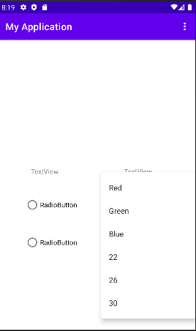**

**Рис.1 Context menu**

**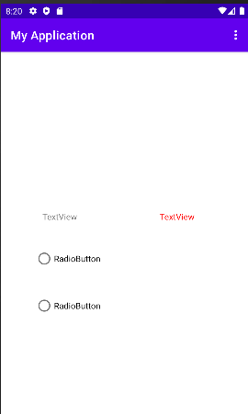**

**Рис.2 Изменение цвета при помощи Context menu**

**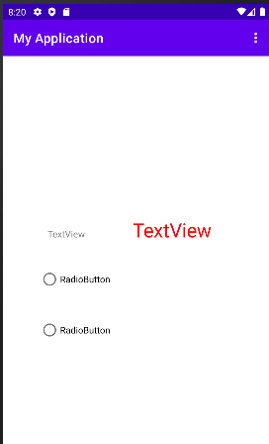**

**Рис.3 Изменение размеров текста при помощи Context menu**

**Рис.3 Изменение размеров текста при помощи Context menu**

**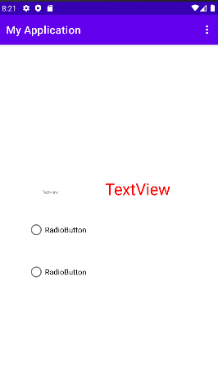**

**Рис.4 Анимация масштабирования при помощи Options menu**

**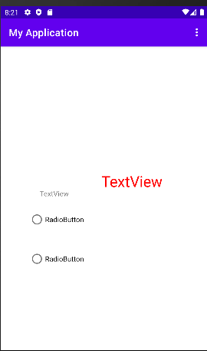**

**Рис.5 Анимация передвижения при помощи Options menu**

**Вывод:** в ходе выполнения лабораторной работы были получены практические навыки по созданию графических интерфейсов на основе различных виджетов и меню.